Согласовано  Начальник отдела по культуре  управления по социальной политике  Залесовского муниципального округа  С.И. Звонкова | Утверждено  Директор МБУК МфКЦ  Залесовского муниципального округа  __ О.В. Пахорукова
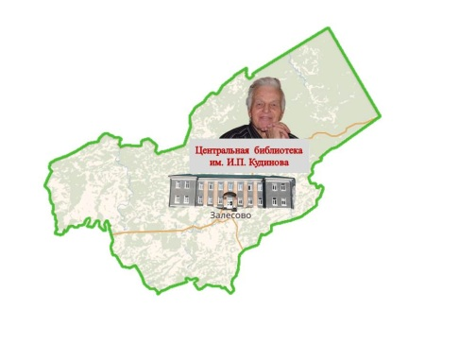

ПОЛОЖЕНИЕ
об организации и проведении межрегиональной сетевой акции «Читаем Кудинова»

- Общие положения
  - Межрегиональная сетевая акция «Читаем Кудинова» (далее – Акция) проводится впервые.
  - Организатор Акции – Центральная библиотека им. И.П. Кудинова МБУК МфКЦ Залесовского муниципального округа.
  - К участию в Акции приглашаются пользователи сети Интернет, библиотеки, другие учреждения культуры, учреждения образования, творческие объединения, а также другие организации, поддерживающие цели и задачи Акции.
  - Настоящее Положение определяет цели, задачи, условия, сроки и порядок проведения Акции.
- Цели
  - Популяризация виртуальных форм работы, приобщение читателей библиотек и участников тематических групп библиотек, находящихся в социальных сетях «Одноклассники» и «Вконтакте», к литературному наследию Ивана Павловича Кудинова.
- Задачи
  - Содействие продвижению и реализации творческих способностей читателей.
  - Объединение усилий различных учреждений и организаций по продвижению творчества Ивана Павловича Кудинова в сети Интернет.
  - Расширение сотрудничества с библиотеками и другими учреждениями, организациями из других регионов.
- Целевая аудитория
  - В Акции принимают участие виртуальные пользователи-участники акции.
- Сроки проведения
  - Акция проводится с 20 апреля по 10 июня 2024 года.
- Условия и порядок проведения Акции
  - Акция проходит в три этапа.
  - Первый этап – с 20 по 30 апреля 2024 года. Участник Акции информируют организатора об участии в Акции. Заявку (Приложение 1) на участие в Акции необходимо прислать по электронному адресу: zalesovo.bibl@yandex.ru с пометкой «Читаем Кудинова».
  - Второй этап – с 1 по 26 мая 2024 года в библиотеках-участниках организуются массовые мероприятия с чтением произведений автора.
  - Третий этап – с 28 мая по 10 июня 2024 года библиотеки-участники Акции высылают организаторам отчёт (текст, фото, видео) о проделанной работе с указанием количества участников мероприятий на электронную почту: zalesovo.bibl@yandex.ru с пометкой «Читаем Кудинова: отчёт».
  - Фотографии и другие материалы все участники размещают на своих сайтах и страницах в социальных сетях с обязательным хэштегом #АкцияЧитаемКудинова
  - Организатор размещает информацию об итогах Акции на сайте Центральной библиотеки им. И.П. Кудинова http://zales.lib22.ru/
- Подведение итогов Акции
  - Диплом получает учреждения-участники, принявшие участие во всех трех этапах Акции.
  - Диплом участника Акции организатор высылает в электронном виде на адрес электронной почты, указанный в заявке. Рассылка дипломов будет осуществляться в течение месяца со дня окончания Акции.
  - Информация об итогах Акции будет размещена в СМИ, на сайте Центральной библиотеки им. И.П. Кудинова и в социальной сети «Одноклассники» на странице «Центральная библиотека им. И.П. Кудинова».

Контактная информация организаторов:
659220, Алтайский край, Залесовский муниципальный округ,
с. Залесово, ул. Комсомольская, 2
Центральная библиотека им. И.П. Кудинова
Телефон: 8(385-92)22-5-58
E-mail: zalesovo.bibl@yandex.ru
Сайт: http://zales.lib22.ru/
Координатор акции: ведущий методист ЦБ им. И.П. Кудинова Микушина Татьяна Васильевна

Приложение № 1
Форма заявки
на участие в межрегиональной сетевой акции «Читаем Кудинова»
- Регион, область______________________________________________________
- Адрес ______________________________________________________________
- Полное наименование организации-заявителя принимающей участие в Акции
____________________________________________________________________
- Ф.И.О., должность организатора Акции в учреждении______________________
_____________________________________________________________________
- Контактная информация (адрес организации, телефон, e-mail)________________
_____________________________________________________________________

